**1. A coppie. Abbinate le parole alle immagini:**

**a) intelligente, b) studioso, c) triste, d) stanco, e) innamorato, f) timido, g) felice, h) festaiolo, i) vanitoso, l) modaiolo, m) arrabbiato.**



**2**



**3**

**1 _______**

**2 _______**

**3 _______**

**4 _______**

**5 _______**

**6 _______**

**7 _______**

**8 _______**

**9 _______**

**10 _______**

**11 _______**

**7**

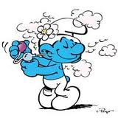

**10**



**11**

**8**

**6**

**5**



**9**

**1**

**4**



